Викторина «Я знаю…» 5 класс

Рекомендуемое время выполнения заданий – 45 минут.

1. (1 балл) Выберите знаки препинания, которые не ставятся в конце предложения.
а) точка б) запятая в) восклицательный знак г) тире д) двоеточие
е) вопросительный знак ж) многоточие

2. (1 балл) Выберите строки, в которых есть восклицательные предложения.
а) Осенние листья с деревьев слетают…
б) И небо заплакало частым дождём.
в) Но лучики солнца, что в небе сверкают,
г) Твердят нам:
д) Вы верьте!
е) Мы скоро придём!

3. (1 балл) Выберите нераспространённые предложения.
а) С деревьев падают жёлтые листья. б) Чаще идут дожди.
в) Стало очень тихо в лесу. г) Улетели перелётные птицы.
д) Наступила осень. е) Октябрь.
ж) Только изредка слышна частая дробь дятла. з) Скоро наступит зима!

4. (1 балл) Как называется разговор двух (или более) собеседников? Запишите полученное слово в ответе без кавычек и знаков препинания.
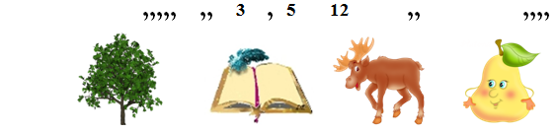

Ответ:_________________

5. (2 балла) Выберите предложения с обращением.
а) Здравствуй, осень золотая! б) Жёлтый и багряный лес…
в) Тучи, дождиком растаяв, г) Закрывают даль небес.
д) О тебе мы, лето, помним! е) И, печаль в душе храня,
ж) С наслажденьем принимаем з) Радость золотого дня.

6. (5 баллов) Сколько синонимов слова мороз можно найти в стихотворении? Ответ запиши одним числом без знаков препинания. Например, 5
Мороз лютует. Давит стужа.
Но этот холод нам не страшен!
Скользит нога на мёрзлой луже,
И детство вновь вернулось наше!

Ответ:_________________

Подберите антоним к слову мороз: имя существительное женского рода единственного числа в Именительном падеже. Ответ запишите без пробелов, кавычек и знаков препинания.

Ответ:_________________

7. (6 баллов) Разгадав ребус, вспомните название части речи, которая связывает однородные члены предложения. Выпишите из стихотворения угаданную часть речи. Повторяющиеся слова запишите в ответ только один раз Слова запишите без кавычек и знаков препинания строго через один пробел в алфавитном порядке.
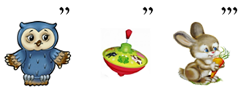
И солнце, и ветер,
Жара и ненастье…
Дарят ощущенье
Веселья и счастья.
Но если печаль вдруг почувствуешь ты,
Любуйся на звёзды, снега и цветы!

Ответ:_________________

8. (6 баллов) Как называются слова, одинаковые по звучанию, но разные по значению? Запишите полученное слово в ответе без кавычек и знаков препинания.
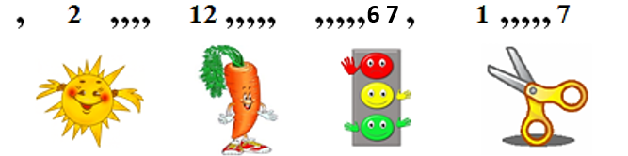

Ответ:_________________

9. (8 баллов) В выделенном столбце кроссворда прочтите название одного из знаков препинания. Запишите полученное слово в ответе без кавычек и знаков препинания.
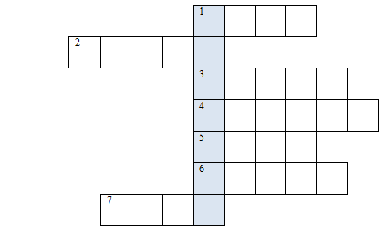
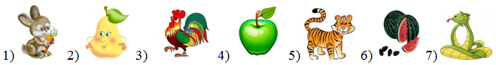

Ответ:_________________

10. (10 баллов) Разгадайте ключворд. Поставьте вместо цифр буквы, используя слово-подсказку и рисунки-подсказки на месте звездочек. Каждой цифре соответствует одна буква, которую следует занести в верхнюю ленту букв. Из полученных букв в нижней ленте букв составьте слово – название устойчивого по составу и целостного по значению сочетания двух и более слов. Запишите полученное слово в ответе без кавычек и знаков препинания.

 | ¹ ж
^{*6} | ² и | ⁷ | ³
 | ³ р
 | ^{**4} а | ³ | ⁸ | ⁹ | ^{***10}
 | ⁵ ф |  |  |  | ¹¹
 |  |  |  |  | ¹²
 |  |  |  |  | ^{****13} | ⁸ | ¹⁴ | ¹⁵ | ¹⁶ | ¹⁵
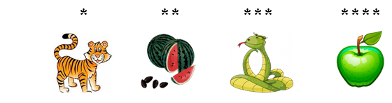
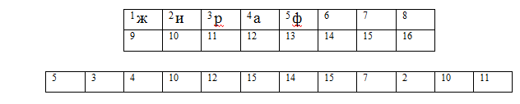

Ответ:_________________

Всего: 41 балл.

